Министерство образования Саратовской области
Государственное автономное профессиональное образовательное учреждение Саратовской области
«Новоузенский агротехнологический техникум»

Курсовой проект
по ПМ.04 «Разработка, администрирование и защита баз данных»

Тема: Разработка базы данных и приложения «Библиотека»

Выполнил: студент ________________________________
Проверил: _______________________________________

г. Новоузенск, 2026 год

ОГЛАВЛЕНИЕ
ВВЕДЕНИЕ 3
1.2 Анализ предметной области 5
1.3 Этапы проектирования базы данных 6
1.3.2 Определение связей, степени и класса принадлежности 6
1.3.3 Концептуальная модель (ER-диаграмма) 7
1.3.4 Формирование логической и физической модели 7
2. РЕАЛИЗАЦИЯ БАЗЫ ДАННЫХ В SQL SERVER 9
2.1 SQL-код создания структуры базы данных 9
2.2 Описание разработанных таблиц 9
2.2.1 Таблица Authors 9
2.2.2 Таблица Readers 10
2.2.3 Таблица Books 10
2.2.4 Таблица BookCopies 10
2.2.5 Таблица Loans 10
2.3 Заполнение базы демонстрационными данными 10
2.4 Примеры запросов к базе данных 11
2.5 Реализация транзакционной логики 11
3. СОЗДАНИЕ ПРИЛОЖЕНИЯ ДЛЯ БАЗЫ ДАННЫХ «БИБЛИОТЕКА» 13
3.1 Общая характеристика приложения 13
3.2 Интерфейс и экранные формы 13
3.3 Основные пользовательские сценарии 16
3.4 Тестирование и результаты апробации 18
ЗАКЛЮЧЕНИЕ 20
СПИСОК ИСПОЛЬЗУЕМОЙ ЛИТЕРАТУРЫ 21
ПРИЛОЖЕНИЕ 22

ВВЕДЕНИЕ
Современные библиотеки используют большие массивы взаимосвязанных данных: сведения об авторах, изданиях, читателях, инвентарных экземплярах, выдачах, возвратах и просроченных операциях. При ручном ведении такого учета возрастает нагрузка на библиотекаря, усложняется поиск нужных карточек, дольше формируются отчеты и чаще возникают ошибки, связанные с дублированием или утратой актуальной информации.
Актуальность темы определяется необходимостью автоматизации библиотечного фонда на основе реляционной базы данных и настольного интерфейса, способного обеспечивать быстрый доступ к актуальному состоянию фонда. Такая система важна не только для хранения информации, но и для оперативного выполнения типовых действий: регистрации читателей, оформления выдач и возвратов, контроля задолженности и подготовки сводных отчетов.
Объектом исследования является процесс библиотечного учета. Предметом исследования выступают методы проектирования реляционной базы данных и разработки прикладного программного интерфейса для сопровождения библиотечного фонда. Практическая значимость работы состоит в возможности использования разработанного решения в учебной библиотеке или в небольшой организации, где требуется простой и надежный учет книг и читателей.
Целью курсового проекта является разработка базы данных и приложения «Библиотека», которые обеспечивают централизованное хранение данных, работу с каталогом изданий и экземпляров, оформление выдачи и возврата книг, а также формирование аналитической отчетности.
Для достижения поставленной цели необходимо решить следующие задачи:
- проанализировать предметную область и выделить ключевые сущности библиотечного учета;
- определить атрибуты сущностей, первичные и внешние ключи, а также степени связей;
- построить концептуальную, логическую и физическую модели базы данных;
- реализовать структуру базы данных в SQL Server и заполнить ее демонстрационными данными;
- разработать настольное WPF-приложение для работы с базой данных;
- проверить основные пользовательские сценарии и подготовить выводы по результатам работы.
Методами исследования являются анализ предметной области, ER-моделирование, проектирование структуры таблиц, реализация SQL-скриптов, тестирование пользовательских сценариев и сравнение полученного результата с методическими требованиями к курсовому проекту.

1. ТЕОРЕТИЧЕСКИЕ ОСНОВЫ ПРОЕКТИРОВАНИЯ БАЗЫ ДАННЫХ «БИБЛИОТЕКА»
1.1 Постановка задачи
В библиотечной деятельности ежедневно выполняются операции по регистрации новых читателей, учету книг и авторов, закреплению инвентарных номеров за экземплярами, оформлению выдач и возвратов, а также контролю просроченных обязательств. При отсутствии автоматизированной системы часть этих операций выполняется вручную, что приводит к несогласованности данных и снижает оперативность обслуживания пользователей.
Проектируемая система должна обеспечивать удобный интерфейс работы библиотекаря и строгое соблюдение бизнес-правил. К числу таких правил относятся обязательность номера читательского билета, уникальность инвентарного номера экземпляра, невозможность выдачи потерянного или уже выданного экземпляра, а также проверка корректности дат выдачи и возврата.

1.2 Анализ предметной области
Предметная область охватывает процессы хранения и движения библиотечного фонда. В ней можно выделить постоянные объекты, описывающие состав фонда, и оперативные объекты, отражающие текущее состояние обслуживания читателей. К постоянным объектам относятся авторы, книги, читатели и экземпляры книг. К оперативным объектам относятся операции выдачи и возврата.
В процессе анализа были выделены следующие основные функции библиотеки:
- ведение справочника авторов и каталога изданий;
- хранение карточек читателей с контактной информацией;
- учет физических экземпляров книг с указанием местонахождения и статуса;
- оформление выдачи книги конкретному читателю;
- оформление возврата и восстановление доступности экземпляра;
- формирование списков должников и сводных отчетов по состоянию фонда.
Результаты анализа показывают, что оптимальной формой хранения данных выступает реляционная база данных. Она позволяет задать строгую структуру сущностей, определить обязательные поля и связи между таблицами, а также реализовать ограничения целостности на уровне СУБД.

1.3 Этапы проектирования базы данных
1.3.1 Выделение сущностей, атрибутов и первичных ключей
На первом этапе были определены объекты предметной области, которые должны присутствовать в базе данных: Authors, Books, Readers, BookCopies и Loans. Для каждой сущности выделен набор атрибутов, отражающих ее содержание, а также первичный ключ, обеспечивающий однозначную идентификацию записи.
Сущность | Основные атрибуты | Первичный ключ
Authors | FullName | AuthorId
Books | Title, Publisher, PublishYear, Genre, ISBN, AuthorId | BookId
Readers | FullName, Phone, Address, TicketNumber | ReaderId
BookCopies | InventoryNumber, Location, Status, BookId | CopyId
Loans | ReaderId, CopyId, IssueDate, DueDate, ReturnDate | LoanId

1.3.2 Определение связей, степени и класса принадлежности
На следующем этапе между сущностями были установлены логические связи. Один автор может иметь несколько книг, следовательно связь Authors - Books имеет степень «один ко многим». Одна книга может существовать в нескольких физических экземплярах, поэтому связь Books - BookCopies также является связью «один ко многим». Один читатель может получить несколько книг в разное время, а каждый экземпляр может участвовать в нескольких выдачах за весь период эксплуатации.
Для сущностей Books, BookCopies и Loans характерен обязательный класс принадлежности в рамках связей с родительскими объектами: экземпляр не может существовать без книги, а выдача не может существовать без читателя и экземпляра. Для Authors допускается наличие автора даже до добавления конкретных изданий, что делает участие автора в связи с книгами необязательным.

Связь | Степень связи | Класс принадлежности
Authors - Books | 1 : N | Для Books - обязательный, для Authors - необязательный
Books - BookCopies | 1 : N | Для BookCopies - обязательный, для Books - необязательный
Readers - Loans | 1 : N | Для Loans - обязательный, для Readers - необязательный
BookCopies - Loans | 1 : N | Для Loans - обязательный, для BookCopies - условно обязательный

1.3.3 Концептуальная модель (ER-диаграмма)
Результатом выделения сущностей и связей стала концептуальная модель базы данных, представленная в виде ER-диаграммы. На диаграмме показаны основные объекты, ключевые атрибуты, направления связей и базовые ограничения предметной области.
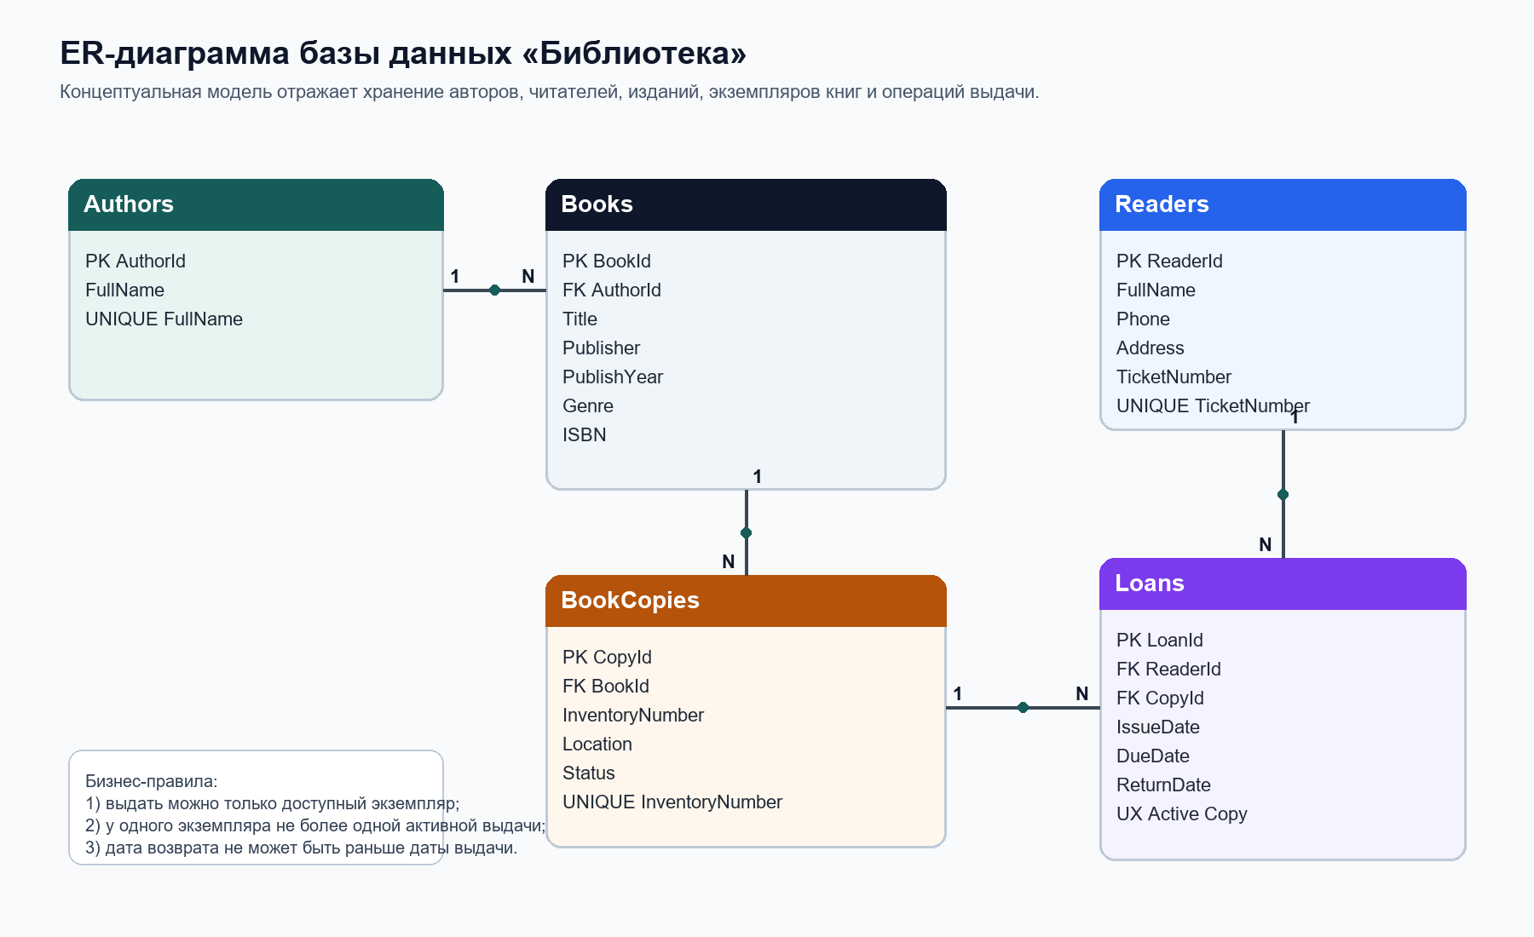
Рис. 1. ER-диаграмма базы данных «Библиотека»

1.3.4 Формирование логической и физической модели
На основе ER-диаграммы была сформирована логическая модель, представляющая сущности в виде реляционных таблиц. Для каждой таблицы определены типы полей, первичные ключи, вторичные ключи, уникальные ограничения, а также проверочные ограничения для статусов и дат. Физическая модель реализована в SQL Server Express, что обеспечивает поддержку внешних ключей, индексов и транзакционной обработки операций выдачи и возврата.
Таблица | Назначение | Ключевые поля
Authors | Хранение авторов | AuthorId (PK), FullName (UQ)
Readers | Хранение читателей | ReaderId (PK), TicketNumber (UQ)
Books | Каталог изданий | BookId (PK), AuthorId (FK)
BookCopies | Учет экземпляров | CopyId (PK), BookId (FK), InventoryNumber (UQ)
Loans | Фиксация операций выдачи | LoanId (PK), ReaderId (FK), CopyId (FK)

2. РЕАЛИЗАЦИЯ БАЗЫ ДАННЫХ В SQL SERVER

2.1 SQL-код создания структуры базы данных
Структура базы данных создается SQL-скриптом LibraryDB.sql. Скрипт последовательно формирует таблицы Readers, Authors, Books, BookCopies и Loans, задает первичные и внешние ключи, проверочные ограничения и индексы, необходимые для корректной и быстрой работы системы.
CREATE TABLE dbo.Readers (
ReaderId INT IDENTITY(1,1) NOT NULL PRIMARY KEY,
FullName NVARCHAR(100) NOT NULL,
Phone NVARCHAR(20) NULL,
Address NVARCHAR(200) NULL,
TicketNumber NVARCHAR(30) NOT NULL UNIQUE
);

CREATE TABLE dbo.Books (
BookId INT IDENTITY(1,1) NOT NULL PRIMARY KEY,
Title NVARCHAR(150) NOT NULL,
AuthorId INT NOT NULL,
Publisher NVARCHAR(100) NULL,
PublishYear INT NULL,
Genre NVARCHAR(50) NULL,
ISBN NVARCHAR(30) NULL,
CONSTRAINT FK_Books_Authors FOREIGN KEY (AuthorId)
REFERENCES dbo.Authors (AuthorId)
);
Таблица BookCopies содержит ограничение на допустимые значения статуса экземпляра: «доступна», «выдана» и «потеряна». Таблица Loans содержит ограничение на корректность дат выдачи и срока возврата. Дополнительно в базе создан фильтрованный уникальный индекс по полю CopyId, который не допускает появления двух одновременно активных выдач по одному и тому же экземпляру.

2.2 Описание разработанных таблиц
В методических рекомендациях отдельно подчеркивается необходимость описания таблиц, их атрибутов, а также первичных и вторичных ключей. Ниже приведены сведения по каждой таблице разработанной базы данных.

2.2.1 Таблица Authors
Поле | Тип | Назначение
AuthorId | INT IDENTITY | Первичный ключ автора
FullName | NVARCHAR(100) | Полное имя автора, уникальное значение

2.2.2 Таблица Readers
Поле | Тип | Назначение
ReaderId | INT IDENTITY | Первичный ключ читателя
FullName | NVARCHAR(100) | Фамилия, имя и отчество читателя
Phone | NVARCHAR(20) | Контактный телефон
Address | NVARCHAR(200) | Домашний адрес
TicketNumber | NVARCHAR(30) | Номер читательского билета, уникальное поле

2.2.3 Таблица Books
Поле | Тип | Назначение
BookId | INT IDENTITY | Первичный ключ издания
Title | NVARCHAR(150) | Название книги
AuthorId | INT | Внешний ключ на таблицу Authors
Publisher | NVARCHAR(100) | Издательство
PublishYear | INT | Год издания
Genre | NVARCHAR(50) | Жанр книги
ISBN | NVARCHAR(30) | Международный номер издания

2.2.4 Таблица BookCopies
Поле | Тип | Назначение
CopyId | INT IDENTITY | Первичный ключ экземпляра
BookId | INT | Внешний ключ на таблицу Books
InventoryNumber | NVARCHAR(30) | Уникальный инвентарный номер
Location | NVARCHAR(100) | Местонахождение экземпляра
Status | NVARCHAR(30) | Текущее состояние экземпляра

2.2.5 Таблица Loans
Поле | Тип | Назначение
LoanId | INT IDENTITY | Первичный ключ операции выдачи
ReaderId | INT | Внешний ключ на Readers
CopyId | INT | Внешний ключ на BookCopies
IssueDate | DATE | Дата выдачи книги
DueDate | DATE | Плановая дата возврата
ReturnDate | DATE | Фактическая дата возврата

2.3 Заполнение базы демонстрационными данными
После создания структуры выполняется скрипт LibraryDB.Seed.sql. Он подготавливает тестовый набор данных, позволяющий сразу проверить работу приложения без ручного ввода большого объема записей. Демонстрационное наполнение включает авторов, читателей, книги, экземпляры и историю выдач.
Категория данных | Количество записей | Назначение
Readers | 12 | Проверка поиска и редактирования карточек читателей
Authors | 10 | Проверка каталога и привязки авторов
Books | 12 | Проверка книжного каталога
BookCopies | 24 | Проверка статусов, инвентарных номеров и мест хранения
Loans | 11 | Проверка выдач, возвратов и списка должников
В наборе присутствуют как активные, так и завершенные выдачи, а также экземпляры с различными статусами. Благодаря этому обеспечивается корректная проверка отчетов, панели показателей и фильтрации по статусу экземпляров.

2.4 Примеры запросов к базе данных
Доступ к данным в приложении реализован через параметризованные SQL-запросы. Такой подход позволяет безопасно передавать фильтры поиска, повторно использовать логику выборки и централизованно сопровождать операции чтения и изменения данных.
SELECT b.BookId, b.Title, a.FullName AS AuthorName,
b.Publisher, b.PublishYear, b.Genre, b.ISBN,
COUNT(c.CopyId) AS CopyCount
FROM Books b
INNER JOIN Authors a ON a.AuthorId = b.AuthorId
LEFT JOIN BookCopies c ON c.BookId = b.BookId
WHERE (@title = N'' OR b.Title LIKE N'%' + @title + N'%')
GROUP BY b.BookId, b.Title, a.FullName, b.Publisher, b.PublishYear, b.Genre, b.ISBN;

SELECT l.LoanId, r.FullName AS ReaderName, b.Title AS BookTitle,
c.InventoryNumber, l.IssueDate, l.DueDate
FROM Loans l
INNER JOIN Readers r ON r.ReaderId = l.ReaderId
INNER JOIN BookCopies c ON c.CopyId = l.CopyId
INNER JOIN Books b ON b.BookId = c.BookId
WHERE l.ReturnDate IS NULL
ORDER BY l.DueDate, r.FullName;

2.5 Реализация транзакционной логики
Операции выдачи и возврата книг относятся к критически важным действиям, поскольку они меняют состояние нескольких сущностей одновременно. По этой причине в классе LibraryRepository они выполняются в транзакции. При оформлении выдачи система сначала проверяет статус экземпляра, затем изменяет его на «выдана» и только после этого добавляет запись в таблицу Loans. При ошибке вся операция откатывается.
Аналогично работает сценарий возврата: система извлекает запись о выдаче, проверяет, что возврат еще не был оформлен, обновляет поле ReturnDate и переводит экземпляр обратно в состояние «доступна». Использование транзакций гарантирует согласованность данных и исключает частично выполненные операции.

3. СОЗДАНИЕ ПРИЛОЖЕНИЯ ДЛЯ БАЗЫ ДАННЫХ «БИБЛИОТЕКА»

3.1 Общая характеристика приложения
Для работы с базой данных разработано настольное приложение на платформе .NET 8 с использованием технологии WPF. Приложение реализовано в виде одного основного окна с системой вкладок, что позволяет библиотекарю быстро переключаться между разделами и выполнять основные операции без открытия большого числа вспомогательных форм.
Доступ к базе данных вынесен в отдельный класс LibraryRepository. Такое разделение облегчает сопровождение проекта и позволяет отделить пользовательский интерфейс от логики чтения и изменения данных. Интерфейс использует механизмы привязки данных WPF, поэтому табличные списки и формы редактирования автоматически отражают текущее состояние коллекций.

3.2 Интерфейс и экранные формы
Главная вкладка выполняет роль рабочей панели библиотекаря. На ней отображаются ключевые показатели по количеству читателей, изданий, экземпляров, активных выдач и должников. Здесь же расположены кнопки быстрого перехода к другим разделам системы.
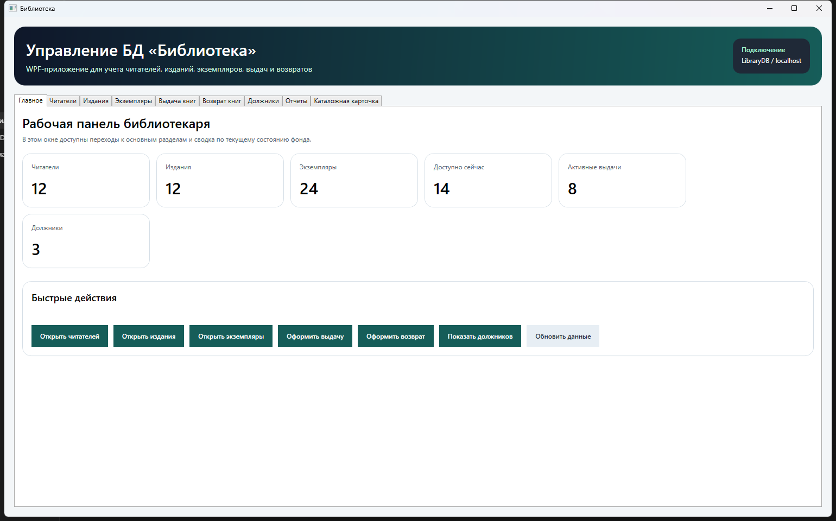
Рис. 2. Главное окно приложения «Библиотека»
Раздел «Читатели» предназначен для поиска карточек по ФИО и номеру билета, просмотра списка читателей и ввода новых записей. В правой части формы размещен блок редактирования с обязательными полями ФИО и номера читательского билета.
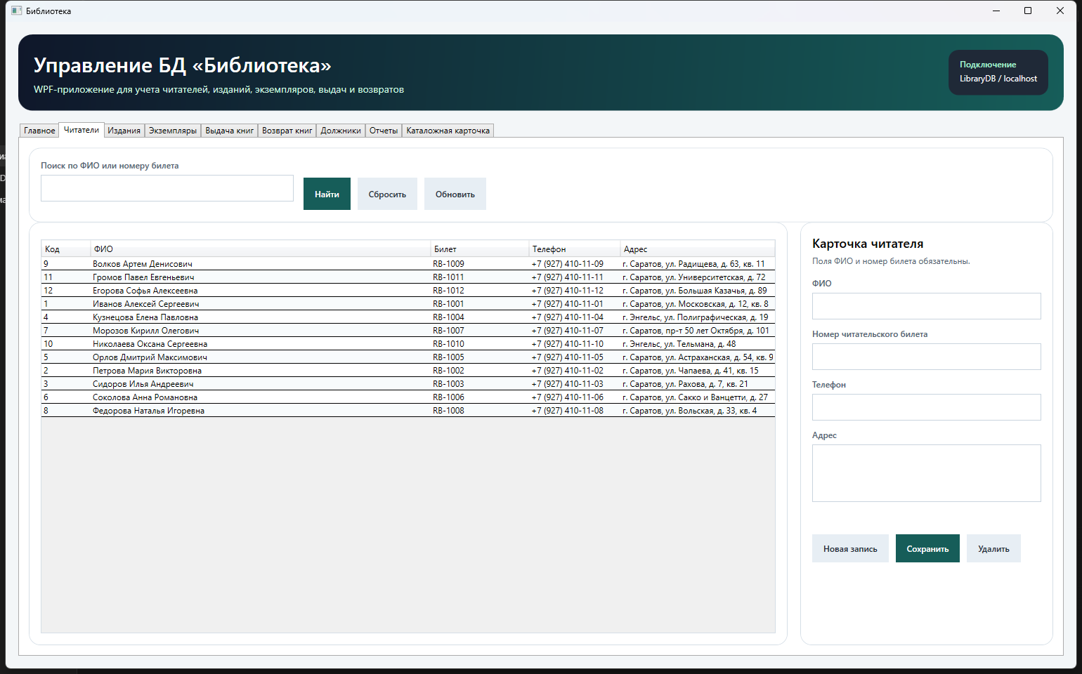
Рис. 3. Раздел «Читатели»
Раздел «Издания» используется для ведения каталога книг. Он поддерживает фильтрацию по названию, автору, жанру и году, а также позволяет добавлять новых авторов прямо из формы книги. В таблице отдельно выводится число экземпляров каждого издания.
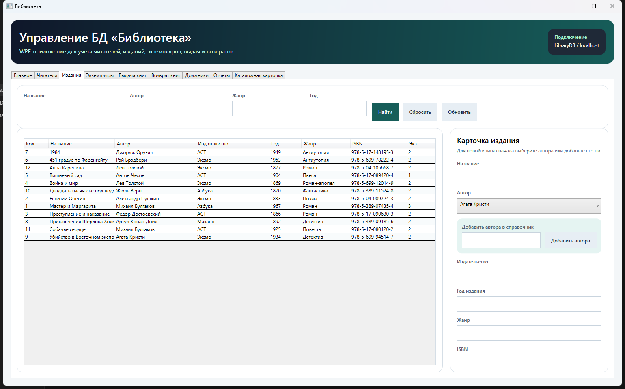
Рис. 4. Раздел «Издания»
Раздел «Экземпляры» хранит сведения о конкретных физических экземплярах книг. Для каждого экземпляра фиксируются инвентарный номер, место хранения и статус, что особенно важно для контроля фонда.
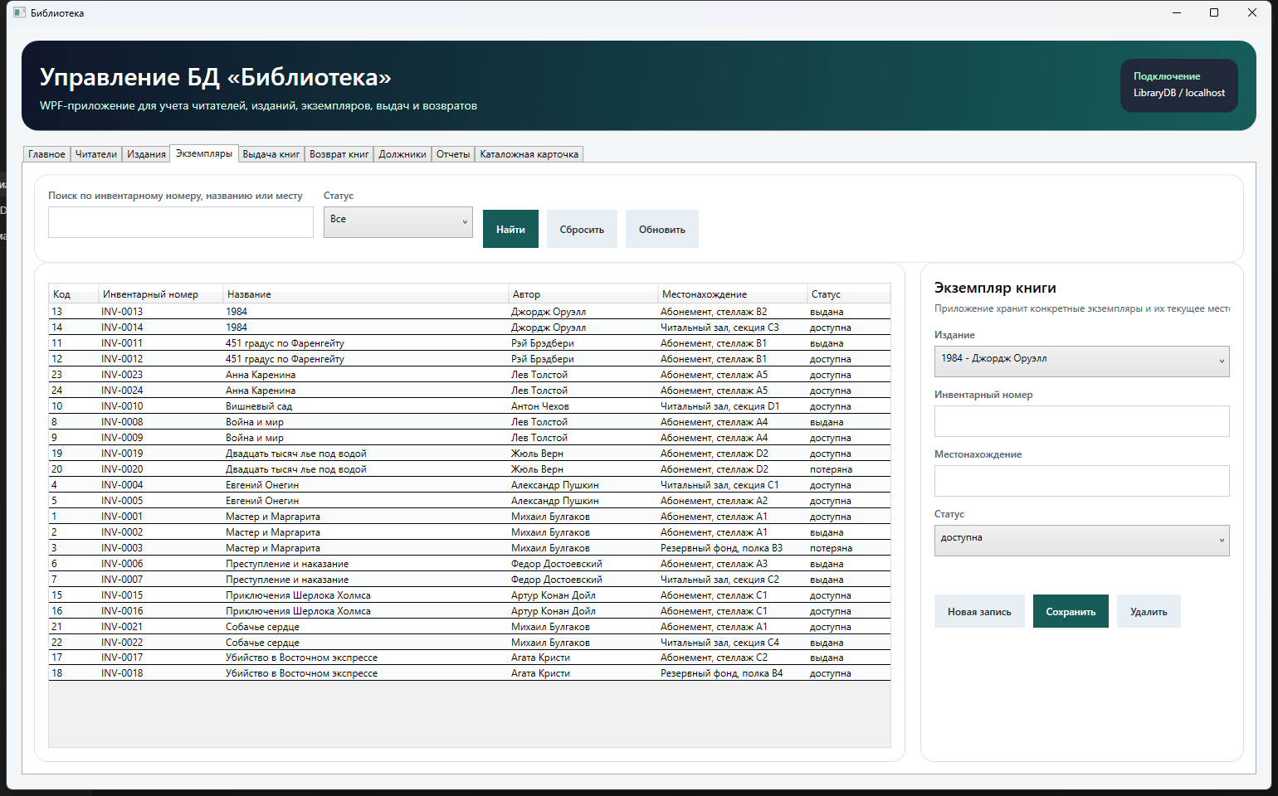
Рис. 5. Раздел «Экземпляры»

3.3 Основные пользовательские сценарии
Оформление выдачи реализовано на отдельной вкладке. Библиотекарь выбирает читателя, доступный экземпляр, дату выдачи и срок возврата. Справа одновременно отображается перечень активных выдач, что позволяет контролировать текущую загрузку фонда.
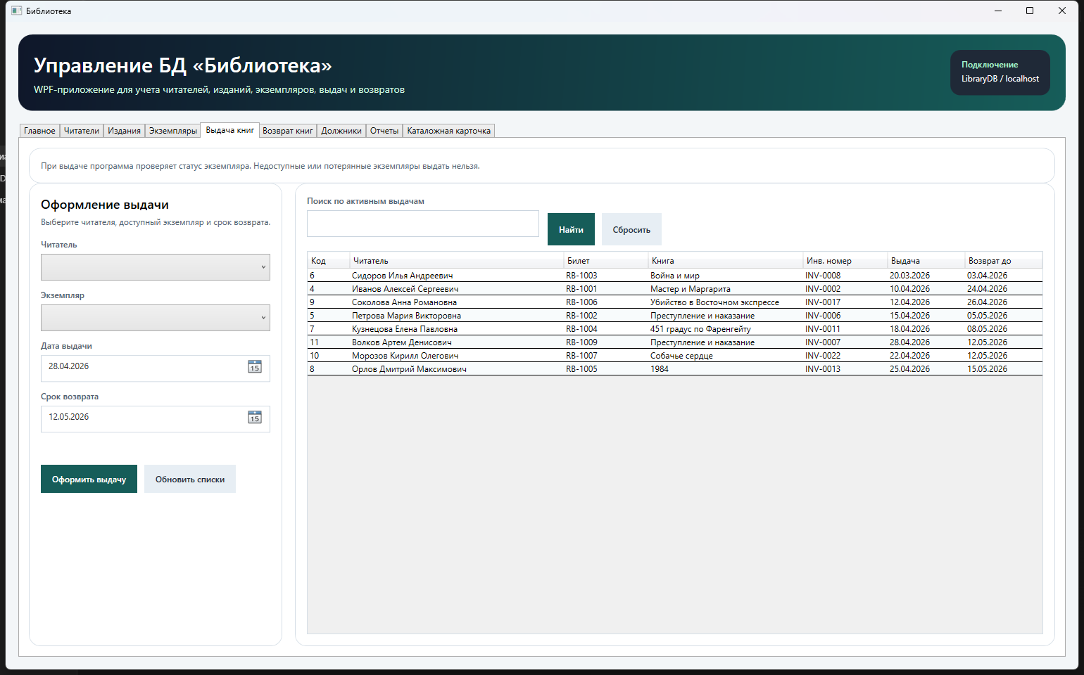
Рис. 6. Оформление выдачи книги
Процесс возврата вынесен в самостоятельный раздел. После выбора записи о выдаче система обновляет дату возврата и автоматически меняет статус экземпляра на «доступна». Тем самым исключается необходимость вручную редактировать связанные записи.
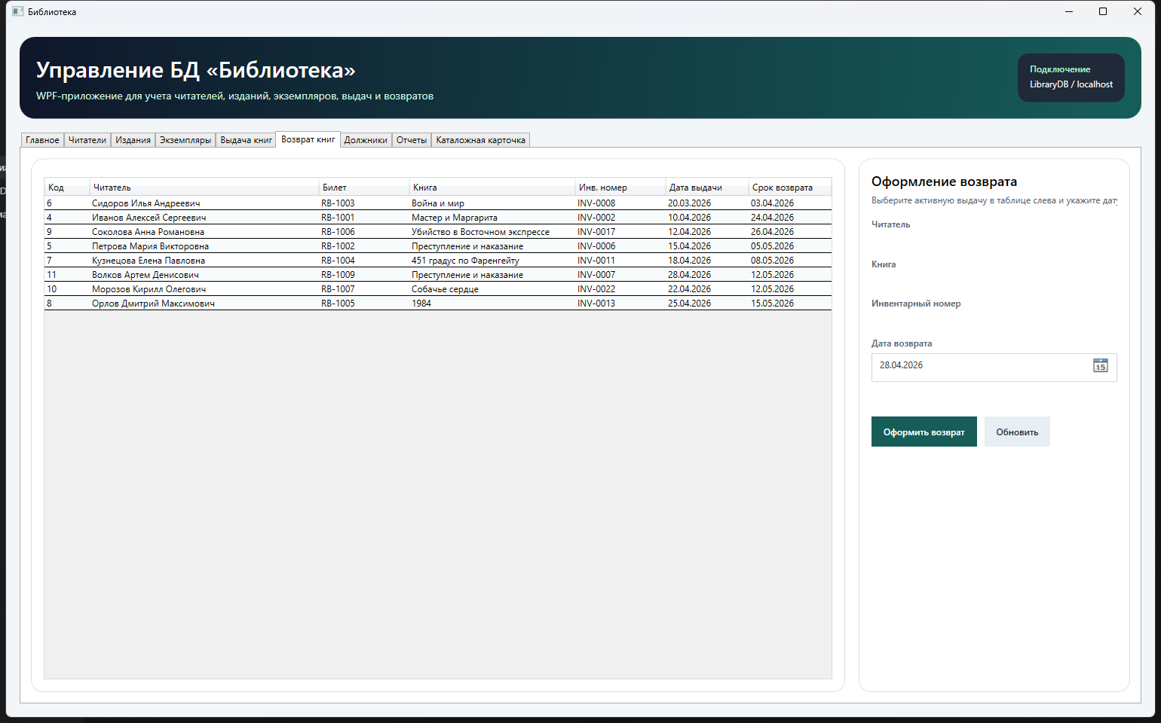
Рис. 7. Оформление возврата книги
Раздел «Отчеты» предоставляет библиотекарю набор аналитических представлений: список всех книг, доступных экземпляров, выданных книг и должников. Эти данные используются как для оперативного контроля, так и для подготовки отчетной информации.
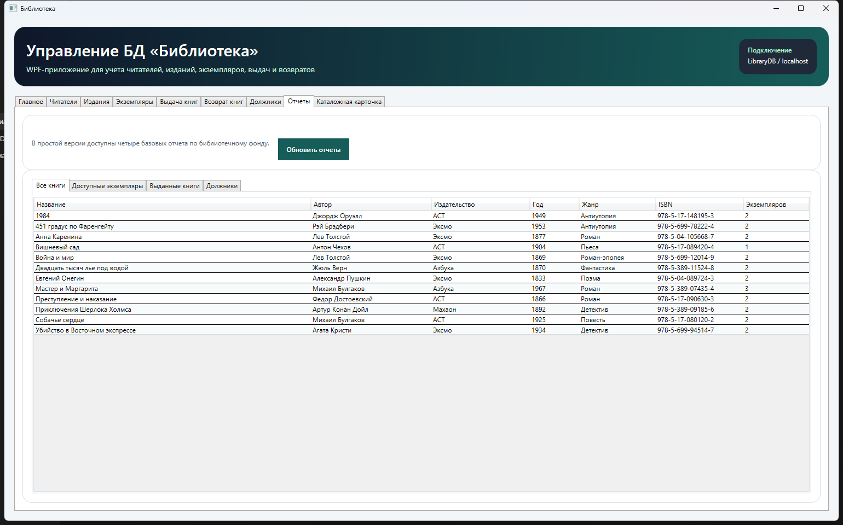
Рис. 8. Раздел «Отчеты»
Отдельная вкладка «Должники» предназначена для адресного контроля просроченных выдач. На экране отображаются только те записи, по которым срок возврата уже истек, а дата фактического возврата отсутствует. Такой подход упрощает ежедневную работу библиотекаря: не требуется выполнять отдельный поиск по всей таблице выдач, поскольку система сразу формирует актуальный перечень проблемных обязательств.
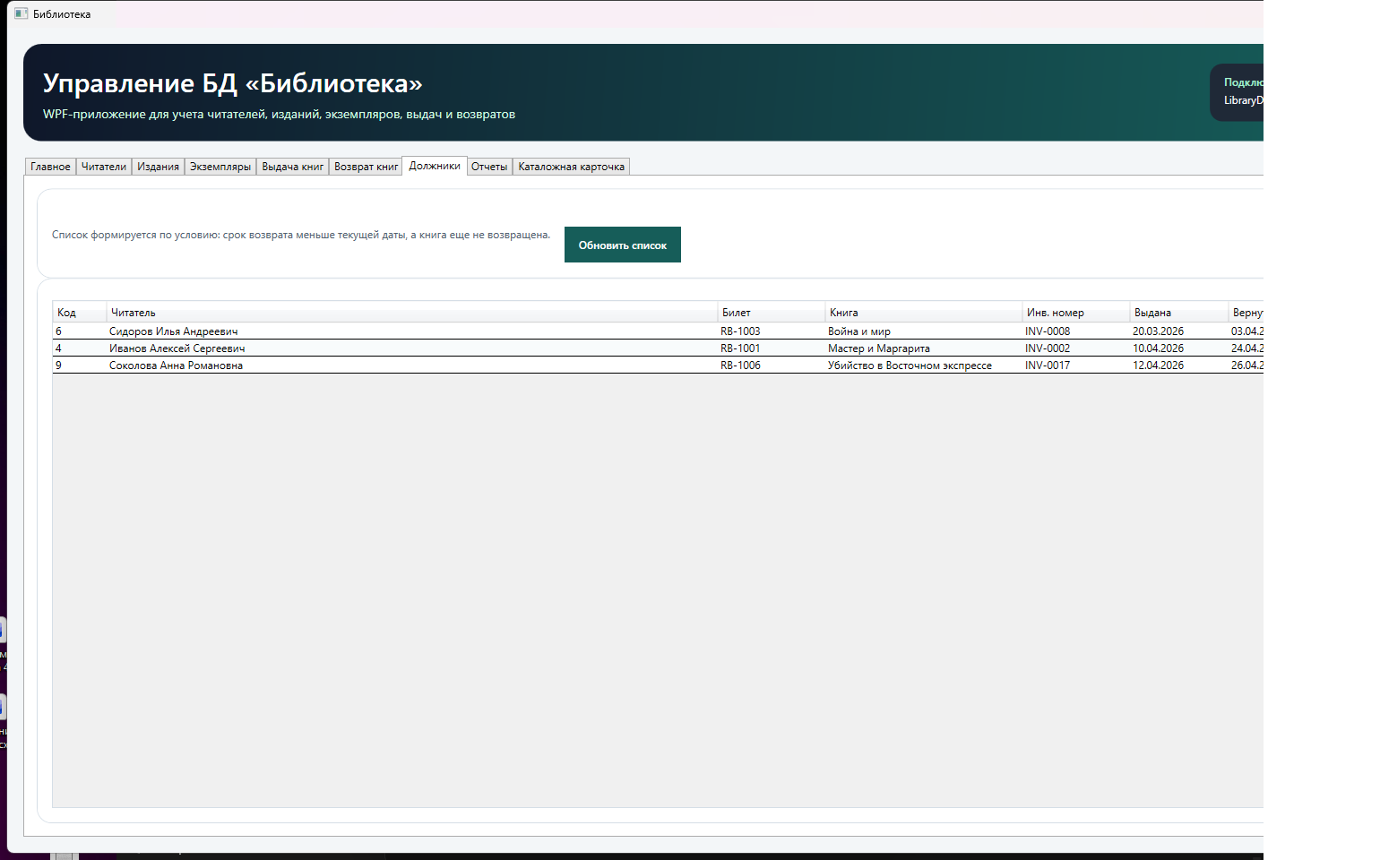
Рис. 9. Раздел «Должники»
Наличие специализированного экрана для должников повышает практическую ценность приложения. Сотрудник библиотеки может быстро связаться с читателем, проверить дату предполагаемого возврата, уточнить состав просроченных экземпляров и использовать полученные сведения для отчетности или напоминания о необходимости возврата книги.

3.4 Тестирование и результаты апробации
Для подтверждения работоспособности приложения были выполнены контрольные сценарии, отражающие ключевые действия библиотекаря. Проверка показала, что система корректно обрабатывает операции добавления и изменения записей, не допускает нарушений ограничений и правильно формирует списки активных выдач и должников.
Дополнительно была проведена проверка согласованности данных между пользовательским интерфейсом и таблицами SQL Server. После выполнения операций выдачи и возврата контролировались изменения в таблице Loans, а также статус экземпляров в таблице BookCopies. Результаты показали, что приложение корректно сохраняет данные, а логика перехода экземпляров между состояниями «доступна» и «выдана» реализована без расхождений между экранными формами и базой данных.
Тестовый сценарий | Ожидаемый результат | Фактический результат
Добавление читателя | Создается новая карточка с уникальным номером билета | Сценарий выполнен успешно
Выдача доступного экземпляра | Создается запись в Loans, статус меняется на «выдана» | Сценарий выполнен успешно
Попытка повторной выдачи | Система должна запретить операцию | Запрет выполняется корректно
Возврат книги | Заполняется дата возврата, статус меняется на «доступна» | Сценарий выполнен успешно
Формирование отчета по должникам | Выводятся только просроченные активные выдачи | Сценарий выполнен успешно
Таким образом, практическая апробация подтверждает, что разработанное приложение охватывает основные задачи библиотечного учета и может использоваться в учебных и небольших рабочих условиях.

ЗАКЛЮЧЕНИЕ
В ходе выполнения курсового проекта была разработана база данных и настольное приложение «Библиотека», предназначенные для автоматизации учета библиотечного фонда. В процессе работы были проанализированы особенности предметной области, определены сущности, атрибуты, связи, степени отношений и классы принадлежности, а затем сформированы концептуальная, логическая и физическая модели данных.
Практическая часть включала реализацию структуры базы данных в SQL Server, заполнение демонстрационными данными и создание WPF-приложения для работы с читателями, книгами, экземплярами, выдачами, возвратами и отчетами. Проверка основных сценариев показала корректность выполнения операций и соблюдение заданных ограничений целостности.
Перспективы дальнейшего развития проекта связаны с добавлением авторизации пользователей, печатных форм, резервного копирования, расширенной статистики и экспорта отчетов. В целом разработанное решение соответствует поставленной цели и подтверждает возможность эффективной автоматизации библиотечного учета средствами реляционных баз данных и современного прикладного интерфейса.

СПИСОК ИСПОЛЬЗУЕМОЙ ЛИТЕРАТУРЫ
1. Бекаревич Ю. Б., Пушкина Н. В., Смирнова Е. Ю. Управление базами данных. СПб.: Изд-во СПбГУ, 2017.
2. Голицына О. Л., Максимов Н. В., Попов И. И. Базы данных. М.: Форум, 2022.
3. Дейт К. Дж. Введение в системы баз данных. М.: Вильямс, 2020.
4. Кузнецов С. Д. Основы баз данных. М.: Интернет-Университет Информационных Технологий, 2021.
5. Материалы проекта Biblioteka: файл App.config.
6. Материалы проекта Biblioteka: файл Database/LibraryDB.Seed.sql.
7. Материалы проекта Biblioteka: файл Database/LibraryDB.sql.
8. Материалы проекта Biblioteka: файл Data/LibraryRepository.cs.
9. Материалы проекта Biblioteka: файл MainWindow.xaml.
10. Материалы проекта Biblioteka: файл MainWindow.xaml.cs.
11. Microsoft. .NET documentation. URL: https://learn.microsoft.com/dotnet/
12. Microsoft. Create Indexes with Included Columns. URL: https://learn.microsoft.com/sql/relational-databases/indexes/create-indexes-with-included-columns
13. Microsoft. SQL Server documentation. URL: https://learn.microsoft.com/sql/
14. Microsoft. WPF data binding overview. URL: https://learn.microsoft.com/dotnet/desktop/wpf/data/
15. Microsoft. WPF overview. URL: https://learn.microsoft.com/dotnet/desktop/wpf/overview/

ПРИЛОЖЕНИЕ
Фрагменты SQL-скрипта создания и индексации базы данных
CREATE TABLE dbo.BookCopies (
CopyId INT IDENTITY(1,1) NOT NULL PRIMARY KEY,
BookId INT NOT NULL,
InventoryNumber NVARCHAR(30) NOT NULL UNIQUE,
Location NVARCHAR(100) NOT NULL,
Status NVARCHAR(30) NOT NULL DEFAULT N'доступна',
CONSTRAINT FK_BookCopies_Books FOREIGN KEY (BookId) REFERENCES dbo.Books(BookId),
CONSTRAINT CK_BookCopies_Status CHECK (Status IN (N'доступна', N'выдана', N'потеряна'))
);

CREATE TABLE dbo.Loans (
LoanId INT IDENTITY(1,1) NOT NULL PRIMARY KEY,
ReaderId INT NOT NULL,
CopyId INT NOT NULL,
IssueDate DATE NOT NULL,
DueDate DATE NOT NULL,
ReturnDate DATE NULL,
CONSTRAINT FK_Loans_Readers FOREIGN KEY (ReaderId) REFERENCES dbo.Readers(ReaderId),
CONSTRAINT FK_Loans_BookCopies FOREIGN KEY (CopyId) REFERENCES dbo.BookCopies(CopyId),
CONSTRAINT CK_Loans_Dates CHECK (DueDate >= IssueDate)
);

CREATE UNIQUE INDEX UX_Loans_ActiveCopy
ON dbo.Loans (CopyId)
WHERE ReturnDate IS NULL;

CREATE INDEX IX_Books_Title ON dbo.Books (Title);
CREATE INDEX IX_Authors_FullName ON dbo.Authors (FullName);
CREATE INDEX IX_BookCopies_Status ON dbo.BookCopies (Status);
CREATE INDEX IX_Loans_DueDate ON dbo.Loans (DueDate);

